ГОСУДАРСТВЕННОЕ АВТОНОМНОЕ УЧРЕЖДЕНИЕ ДОПОЛНИТЕЛЬНОГО
ОБРАЗОВАНИЯ «БРЯНСКИЙ ОБЛАСТНОЙ ЭКОЛОГО-БИОЛОГИЧЕСКИЙ ЦЕНТР»

СТРУКТУРНОЕ ПОДРАЗДЕЛЕНИЕ «ЦЕНТР ТУРИЗМА И КРАЕВЕДЕНИЯ»

Тематическая беседа
посвященная
«Году Защитника Отечества-2025»
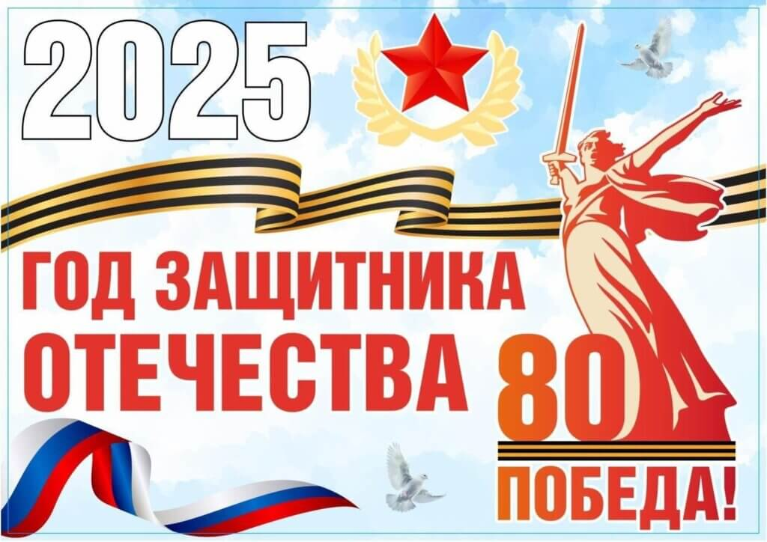

Подготовила: методист,
Макущенко Н.В.

Брянск 2025

Тематическая беседа посвященная «Году Защитника Отечества 2025» представляет примерный сценарий проведения тематической пятиминутки в рамках занятий по дополнительным общеобразовательным программам естественнонаучной и туристско-краеведческой направленности с обучающимися ГАУДО «Брянский областной эколого-биологический центр».

СОДЕРЖАНИЕ
ТЕМАТИЧЕСКАЯ БЕСЕДА………………………………………………….....3
ПРИЛОЖЕНИЕ…………………………………………………………………..6

Добрый день, ребята. Вы, наверное, уже знаете, что Президент РФ В.В. Путин 2025 год официально объявил Годом Защитника Отечества. В этом году наша страна будет отмечать 80-летие победы в Великой Отечественной войне, изменившей ход мировой истории, судьбы людей и всю карту мира. Нашему народу пришлось противостоять мощному натиску высокоорганизованного и хорошо вооруженного противника – нацистской Германии и ее союзников. И наши героические предки выстояли, победили, защитили свою Родину, свои семьи, дали возможность жить каждому из нас. Поэтому так важно помнить их подвиг, а также подвиги всех, кто вставал на защиту нашей страны в разные исторические эпохи и, конечно в честь наших героев и участников специальной военной операции, которые сейчас защищают нашу страну.
И сегодня мы хотим вспомнить подвиги наших земляков, которые стали Героями Советского Союза на нашей Брянской земле.
Ребята, каких геров Брянщины Вы знаете?
Героями Советского Союза на Брянщине стали двести двадцать шесть человек. 193 их них удостоены высокого звания Героя Советского Союза за подвиги в годы ВОВ. Трое наших земляков в годы ВОВ стали дважды Героями Советского Союза: это легендарный летчик-истребитель Павел Камозин, генерал полковник танковых войск Давид Драгунский и командарм Александр Головачев. Более 25 улиц Брянска носят имена героев Великой Отечественной войны. Это прославленные командиры, летчики, партизаны, подпольщики. Около 60 улиц Брянска носят названия, связанные с Великой Отечественной войной – Победы, Молодой гвардии, 9 Мая и т.д. Мы должны знать историю своего города и хранить в памяти имена тех, кто героически сражался за Родину. Давайте вместе вспомним известных наших героев, в честь которых названы улицы г. Брянска.
Бежицкий район:
Дмитрий Николаевич Медведев (1898-1954). Родился в Брянске. Руководил партизанским отрядом из 33 человек, который совершил 50 боевых операций в Брянских лесах и создал 15 боевых групп. На этой улице установлен бюст – памятник патриоту.
Павел Михайлович Камозин (1917-1983). Родился в Брянске. В годы Великой Отечественной Войны совершил 750 вылетов, уничтожил лично 35 и в групповых боях 13 самолетов противника. В центре Бежицкого района установлен бюст П.М. Камозину.
Александр Иванович Виноградов (1898-1942). Руководитель партизанского отряда. Родился в Брянске. В начале войны остался в тылу врага и создал партизанский отряд. Партизаны уважали и любили своего командира за светлый ум, гуманное обращение, решительность. «До последнего дыхания я остаюсь с верой в победу»-писал Виноградов за 10 дней до гибели. После смерти Виноградова партизаны назвали отряд в его честь.
Советский район:
Михаил Петрович Ромашин (1905-1964). Уроженец Брянска. Когда фашисты стали приближаться к Брянску, Михаилу Петровичу было поручено остаться в тылу врага и создать партизанский отряд. 2 марта 1943 командовал операцией по взрыву моста через реку Десну в районе Выгоничи. Это была крупнейшая партизанская операция. Голубой мост был взорван.
Валентина Ивановна Сафронова (1918-1943). Родилась в д. Тешеничи Брянского района. В начале ВОВ она слыла разведчицей, сначала в составе разведывательно - диверсионной группы в Клетнянских лесах, потом в г. Брянске. Она организовала подпольную группу (около 50 человек), постоянно поддерживала связь с городским партизанским отрядом.
В декабре 1942 года, возвращаясь в партизанский отряд, она была ранена, захвачена в плен и замучена в тюрьме.
Михаил Ильич Дука (1909-1976) В первый день ВОВ написал рапорт с просьбой отправить его добровольцем на фронт. После гибели Кравцова возглавил его партизанский отряд. Под руководством М.И. Дуки отряд совершил много славных боевых дел. На боевом счете отряда 1750 уничтоженных гитлеровских солдат и офицеров, 17 разгромленных вражеских гарнизонов, 72 пущенных под откос эшелона, 57 взорванных железнодорожных и шоссейных мостов и много других успешных операций. Его гвардейцы штурмовали Берлин. Тогда генерал-майор Дука бросился вплавь через реку Шпрею, увлекая за собой бойцов. Личной храбростью, умением решать самые сложные боевые задачи зарекомендовал себя как смелый, талантливый партизанский военачальник.
Володарский район:
Абашев Федор Федорович (1908-1953) Уроженец Пермской области. Во время войны возглавлял 197-ю стрелковую дивизию, которая освобождала поселок Володарский от фашистов и участвовала в штурме Брянска 17 сентября 1943 года.
Афанасьев Борис Михайлович (1920-1976). Родился в Брянске. Во время войны совершил 367 боевых вылетов, участвовал в 23 воздушных боях. Сбил 8 самолетов врага лично и один самолет в групповом бою.
Фокинский район:
Игорь Ефремович Кустов (1921-1943). Уроженец Тверской области. Летчие-истребитель отличился в битве на Курской дуге. Игорь Кустов лично сбил 7 самолетов врага. В групповых боях им было уничтожено 12 самолетов противника.
19 апреля 1977 года средней школе № 27 (ныне Лицей № 27) присвоено имя Игоря Кустова. В этой школе учились также еще 2 героя Советского Союза: Владимир Рябок и Валентина Сафронова. Возле Лицея установлен памятник бывшим ученикам этой школы, ставшим Героями Советского Союза.
Ермаков Олег Викторович (1976-2000) Тоже выпускник школы № 27 г. Брянска, лейтенант Ермаков Олег Викторович за мужество и героизм, проявленные при исполнении воинского долга в Северо-Кавказском регионе присвоено звание Героя Российской Федерации (посмертно).
Визнюк Олег Станиславович (1968-1996). Звания Героя России удостоен посмертно уроженец Фокинского района Олег Визнюк. Он ценою собственной жизни спас своих товарищей, проявив мужество и героизм в Чечне. В его честь в Лицей № 27 установлен бюст, ежегодно проходит городской турнир по дзюдо. Его именем назван Дом детского творчества в Фокинском районе г. Брянска.
Ребята, мы вспомнили с Вами сегодня своих героев, это лишь часть наших героев, в честь которых увековечены улицы г. Брянска. Также, Вы знаете, что на Партизанской поляне находится Аллея Героев, которая представляет собой скульптурную композицию состоящую из 14 бронзовых бюстов Героев Советского Союза-участников партизанского движения на Брянщине в 1941-1945 годах.
И мы, брянцы, должны гордиться нашими земляками и помнить их подвиг. Герои в России были и будут всегда. Важно помнить и знать не только исторические сражения и героев прошлого, но и современных героев.
Вы наверно слышали про подвиг героя нашего времени Фроленкова Андрея Анатольевича, большие плакаты с его фотографиями висели на билбордах в городе.
Фроленков Андрей Анатольевич – родился 19 июля 1969 года в городе Брянске. С 24 февраля по 31 марта 2022 года в составе отряда ОМОН «Арсенал» он принимал участие в специальной военной операции на Украине. Отряду Фроленкова была поставлена задача установить контроль над Чернобыльской АЭС. Учитывая опасность объекта, желательно было избежать открытого боя с противником. По первичным данным, охрана атомной электростанции была немногочисленной, но по прибытии на место оказалось, что в здании их уже ждал батальон нацгвардии. На стороне ВСУ было значительное численное превосходство, кроме того, у них было два бронетранспортера и склад боеприпасов. Андрей Фроленков пошел на переговоры, ему удалось убедить командование вражеского батальона, что станция окружена превосходящими силами российских войск, сопротивление неразумно и может привести только к катастрофе. В результате без единого выстрела удалось взять контроль над Чернобыльской АЭС. «Когда этот батальон украинской нацгвардии сдался и увидел, сколько у них было противников, они, конечно, были шокированы», — поделился Фроленков. Ученый-физик – начальник станции – многократно угрожал запустить необратимые процессы в реакторах, если Россия не прекратит спецоперацию. Но через неделю приехали российские специалисты и ситуация была нормализована. Андрей Фроленков провел месяц, охраняя АЭС. За смелые и решительные действия полковник удостоен звания Героя Российской Федерации.
Нашим современным защитникам Отечества присущи те же черты, которые были у их великих предков, смелость, ответственность, честность, порядочность, справедливость, верность и преданность Родине.
Заканчивая наш разговор, посвященный Году защитника Отечества, хотелось бы еще раз подчеркнуть, что наша страна во все времена могла рассчитывать на своих героев, которые самоотверженно защищали её рубежи и ценности. И давайте помнить, что Год защитника Отечества и Год 80-летия Победы — это не только события календаря, это целая эпоха, которую мы должны ценить и передавать из поколения в поколение.

ПРИЛОЖЕНИЕ
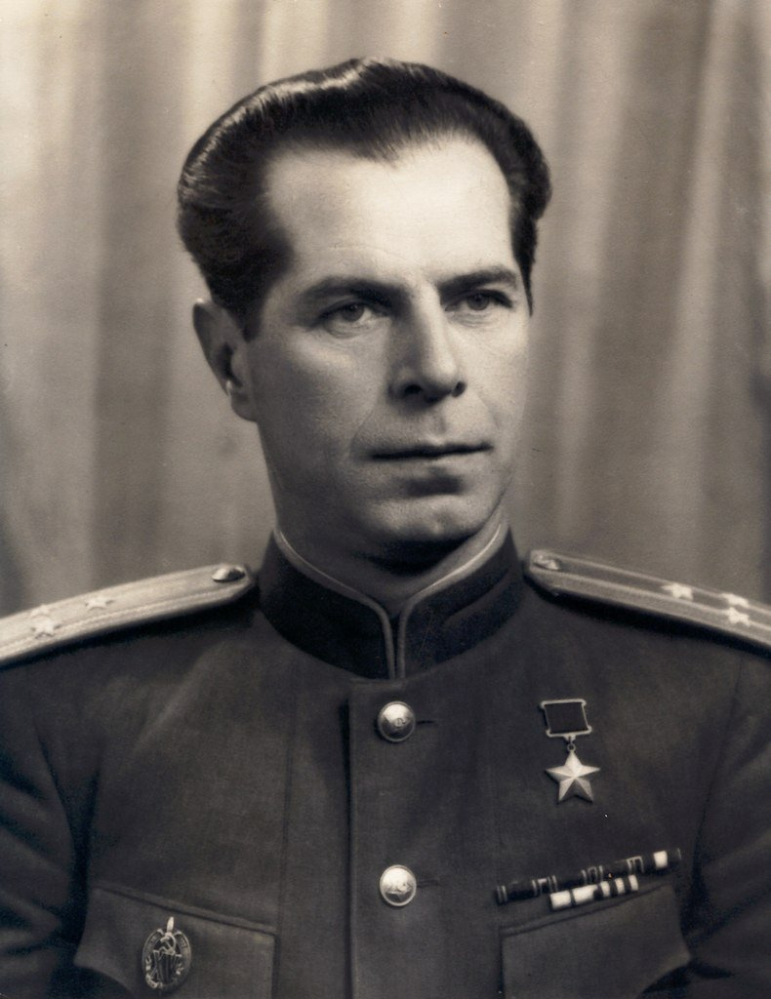

Дмитрий Николаевич Медведев

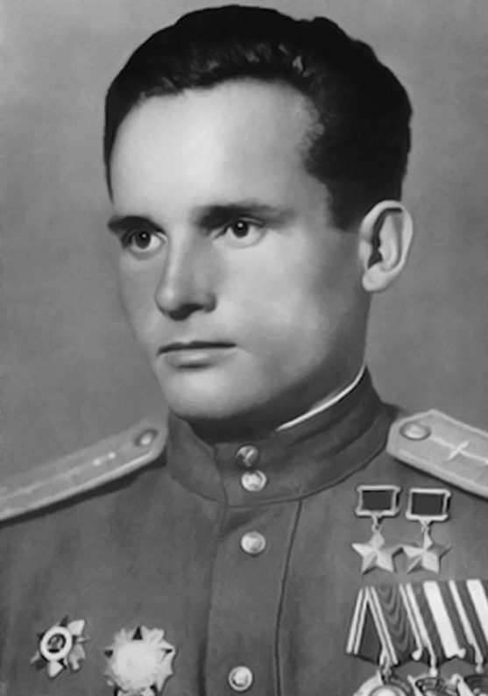
Павел Михайлович Камозин

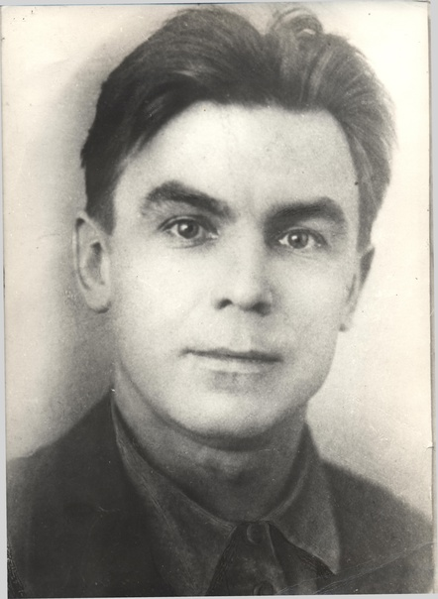

Александр Иванович Виноградов

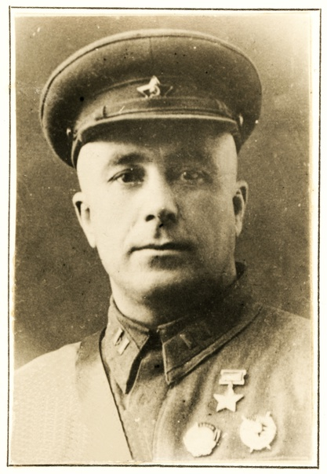
Михаил Петрович Ромашин

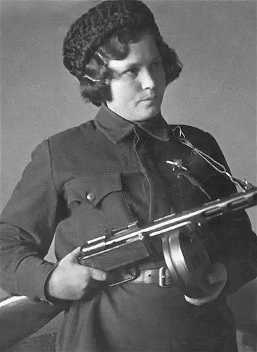

Валентина Ивановна Сафронова

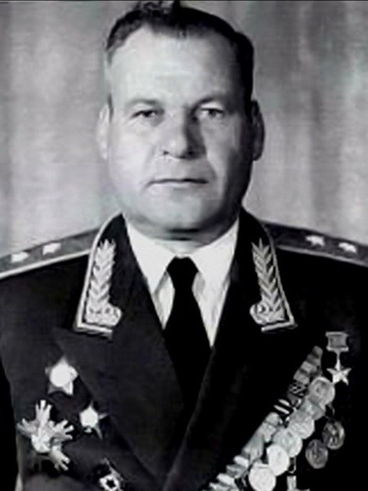

Михаил Ильич Дука

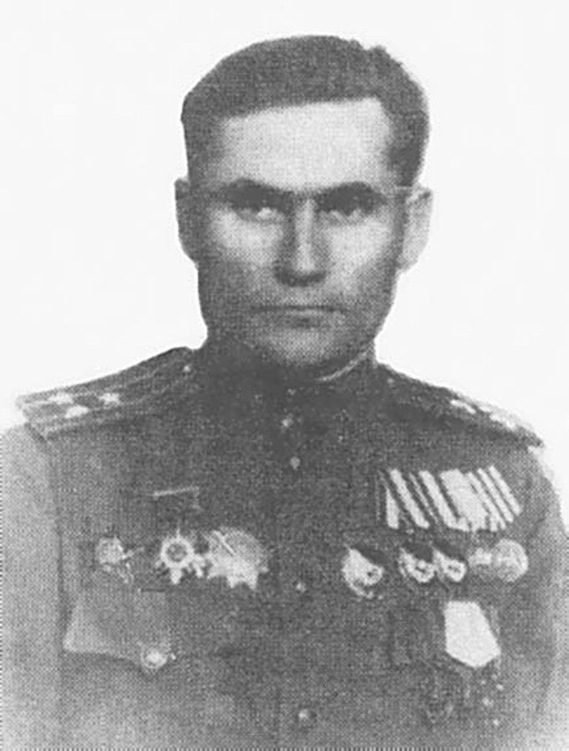

Федор Федорович Абашев

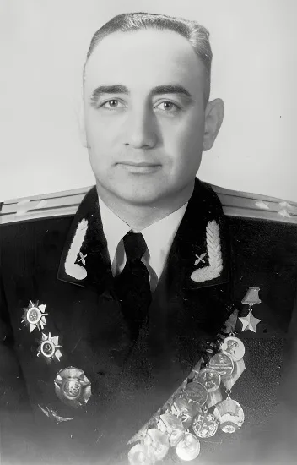
Борис Михайлович Афанасьев

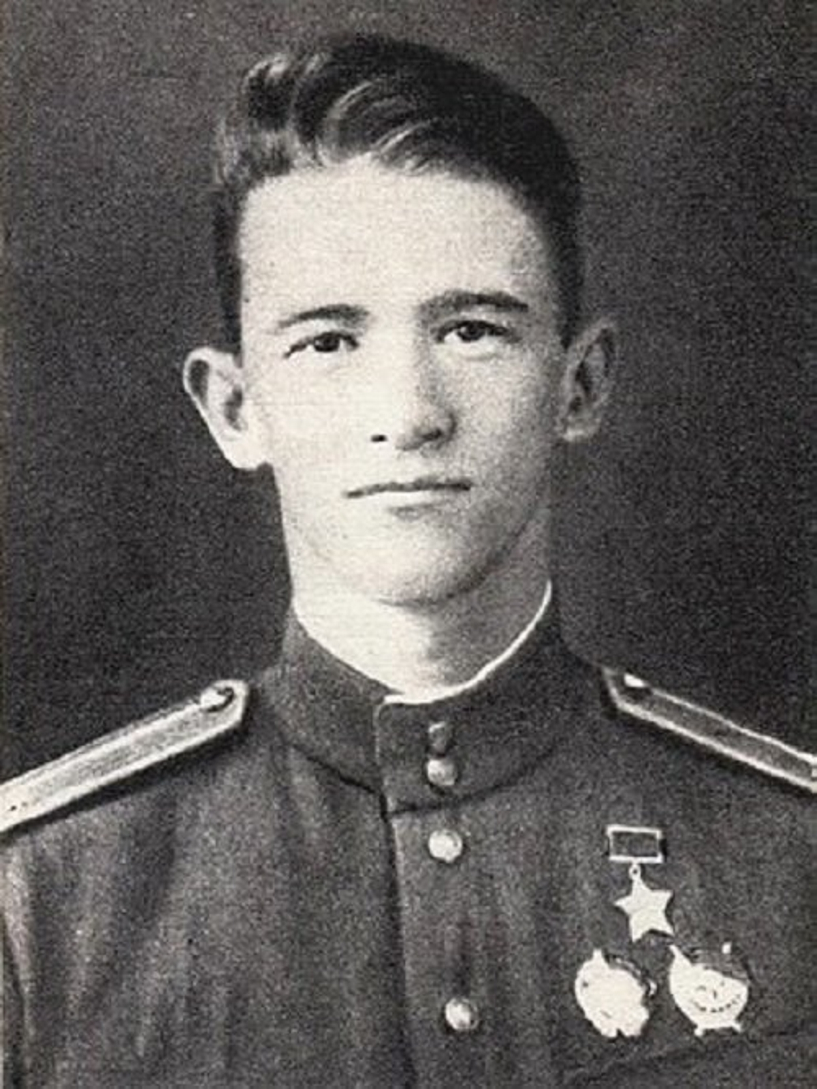

Игорь Ефремович Кустов

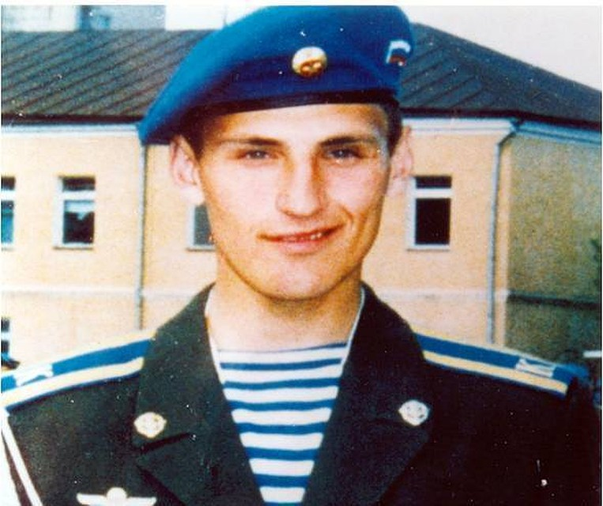

Ермаков Олег Викторович

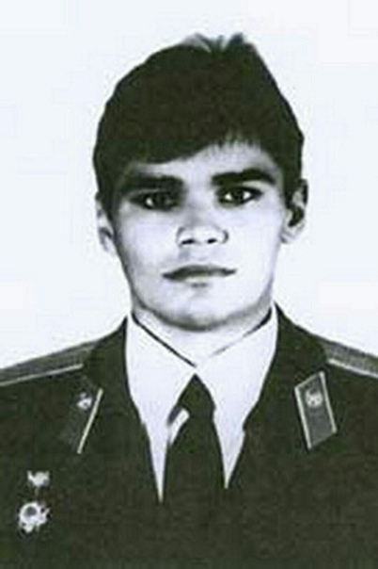
Визнюк Олег Станиславович
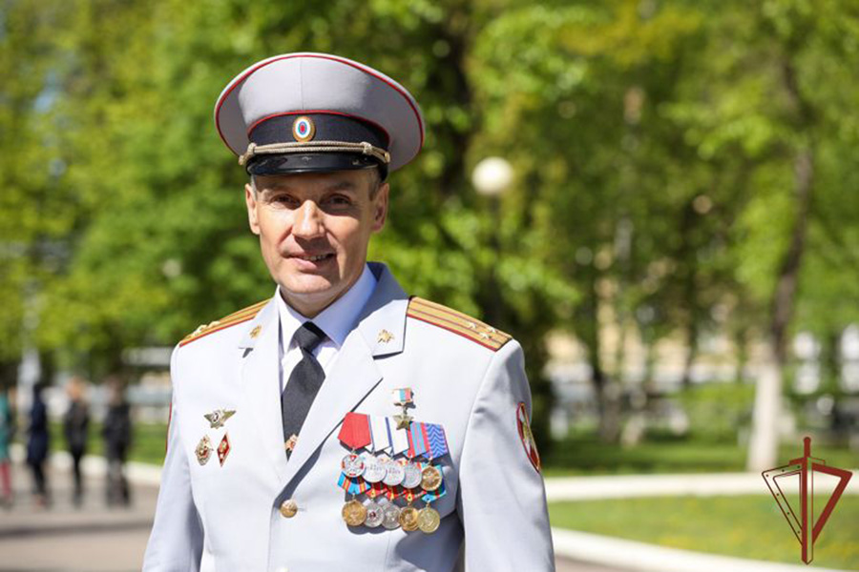

Андрей Анатольевич Фроленков

Для заметок
____________________________________________________________________________________________________________________________________________________________________________________________________________________________________________________________________________________________________________________________________________________________________________________________________________________________________________________________________________________________________________________________________________________________________________________________________________________________________________________________________________________________________________________________________________________________________________________________________________________________________________________________________________________________________________________________________________________________________________________________________________________________________________________________________________________________________________________________________________________________________________________________________________________________________________________________________________________________________________________________________________________________________________________________________________________________________________________________________________________

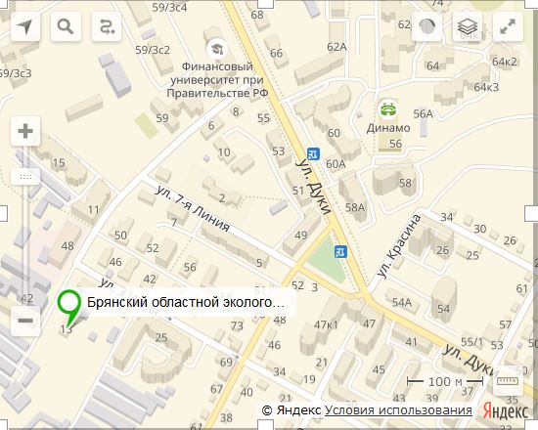

Наш адрес:

241050, Брянская область, г. Брянск, ул. 7-я Линия, 13
Тел: (4832) 64-89-39
e-mail: tur.point32@mail.ru
www: http://newhq.b-edu.ru/

Присоединяйтесь к нашей группе ВКонтакте:
https://vk.com/public215621824



